ỦY BAN NHÂN DÂN QUẬN 1
TRƯỜNG TRUNG HỌC CƠ SỞ
CHU VĂN AN

NỘI DUNG HƯỚNG DẪN HỌC SINH TỰ HỌC TUẦN 9
MÔN LỊCH SỬ VÀ ĐỊA LÍ 6
(Từ ngày 8/11 đến ngày 12/11)
-------------------------------------
1. Phiếu hướng dẫn học sinh tự học
NỘI DUNG | GHI CHÚ
BÀI 5  SỰ CHUYỂN BIẾN TỪ XÃ HỘI NGUYÊN THỦY SANG XÃ HỘI CÓ GIAI CẤP (TIẾT 2) | Phần Lịch sử
Hoạt động 1:  Đọc tài liệu và thực hiện các yêu cầu. | - Nguồn tài liệu: Sách giáo khoa Lịch sử - Địa lý 6 (Chân trời sáng tạo)  - Nội dung bài học:  III. Việt Nam cuối thời kì nguyên thủy:  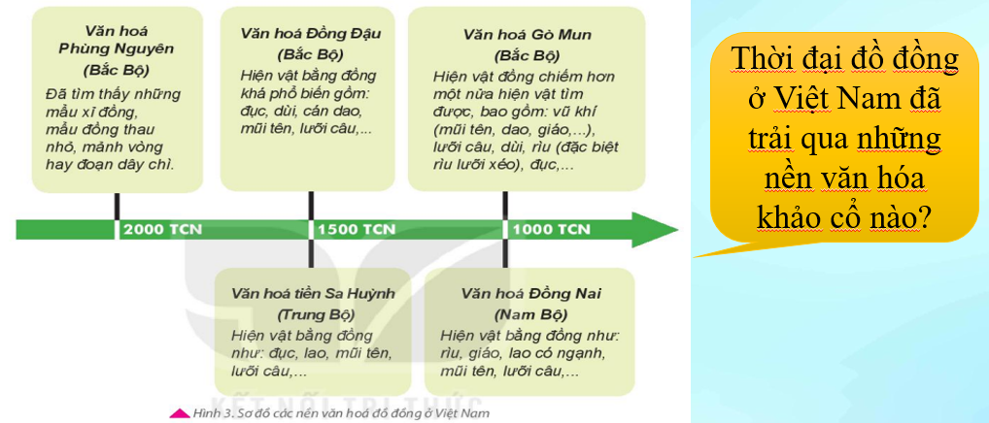  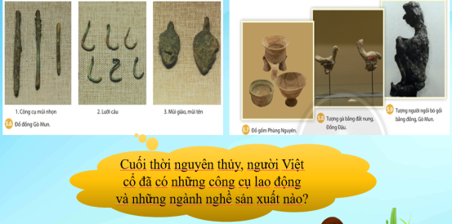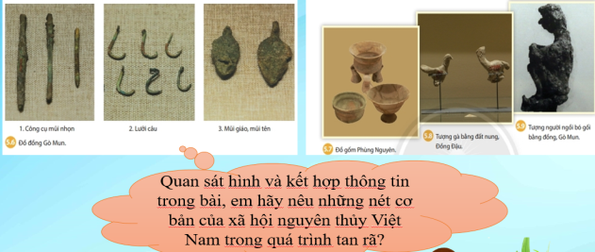  - Người nguyên thuỷ đã mở rộng địa bàn cư trú và chuyển dần xuống vùng đồng bằng, định cư ven sông ven suối.  - Làm nông nghiệp trồng lúa nước.  - Biết đúc công cụ và vật dụng bằng đồng.  - Đồ gốm phát triển, đẹp.
Hoạt động 2:  Kiểm tra, đánh giá quá trình tự học.  - Nhận biết  - Hiểu | HS hoàn thành các BT sau:  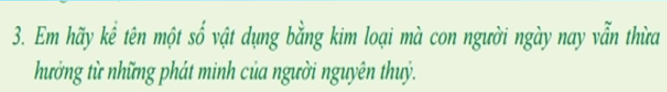
BÀI 9  CẤU TẠO CỦA TRÁI ĐẤT. ĐỘNG ĐẤT VÀ NÚI LỬA  (TIẾT 2) | Phần Địa lí
Hoạt động 1:  Đọc tài liệu và thực hiện các yêu cầu. | Dựa vào hình 9.4 và thông tin trong bài, em hãy:  - Mô tả lại diễn biến, nguyên nhân và hậu quả của trận động đất.  - Xác định các vành đai động đất.  - Cho biết vành đai động đất trùng với ranh giới nào?  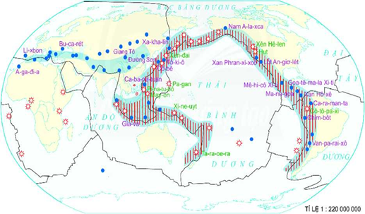  Nội dung bài học:  III. Động đất  - Động đất là những rung chuyển đột ngột mạnh mẽ của vỏ Trái Đất.  - Nguyên nhân: do hoạt động của núi lửa, sự dịch chuyển của các mảng kiến tạo, đứt gãy trong vỏ Trái Đất.  - Đổ nhà cửa, các công trình xây dựng.  - Có thể gây nên lở đất, biến dạng đáy biển, làm phát sinh sóng thần khi xảy ra ở biển.  HS đọc thông tin trong bài hoàn thành bảng kiến thức sau.  Nội dung bài học:  IV. Núi lửa  - Nguyên nhân sinh ra núi lửa là do mac-ma từ trong lòng Trái Đất theo các khe nứt của vỏ Trái Đất phun trào lên bề mặt.  - Các bộ phận của núi lửa: lò mac-ma, miệng núi lửa, ống phun.  - Hậu quả do núi lửa gây ra (tính mạng con người, môi trường, đời sống và sản xuất của con người).  - Mặt đất rung nhẹ, nóng hơn, có khí bốc lên ở miệng núi,... Khi có các dấu hiệu đó, người dân phải nhanh chóng sơ tán.
  Nguyên nhân sinh ra núi lửa
  Các bộ phận núi lửa
  Hậu quả do núi lửa hoạt động gây ra
  Dấu hiệu nhận biết núi lửa chuẩn bị hoạt động
  Cách gì để phòng tránh
Hoạt động 2:  Kiểm tra, đánh giá quá trình tự học.  - Nhận biết  - Hiểu | Giả sử khi đang ở trong lớp học, nếu có động đất xảy ra, em sẽ làm gì?  Em hãy tìm các thông tin về động đất và núi lửa trên thế giới hiện nay.
KIỂM TRA GIỮA KÌ 1 | Học sinh làm bài kiểm tra theo lịch kiểm tra
2. Học sinh ghi chép lại các câu hỏi thắc mắc, các trở ngại của học sinh khi thực hiện các nhiệm vụ học tập.
Trường:
Lớp:
Họ tên học sinh:
Môn học | Nội dung họctập | Câu hỏi của học sinh
LỊCH SỬ - ĐỊA LÍ | BÀI 5. SỰ CHUYỂN BIẾN TỪ XÃ HỘI NGUYÊN THỦY SANG XÃ HỘI CÓ GIAI CẤP (TIẾT 2)  BÀI 9.CẤU TẠO CỦA TRÁI ĐẤT. ĐỘNG ĐẤT VÀ NÚI LỬA  (TIẾT 2) | 1/  2/  3/  1/  2/  3/
HẾT

